1、打开网址https://mp.weixin.qq.com/，输入账号密码进入微信公众平台
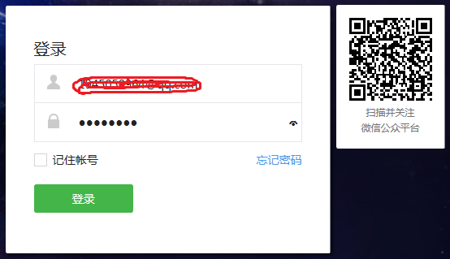
2、设置业务域名和JS接口安全域名和网页授权域名（填写系统域名），并将里面的文件上传到服务器主系统文件的根目录下
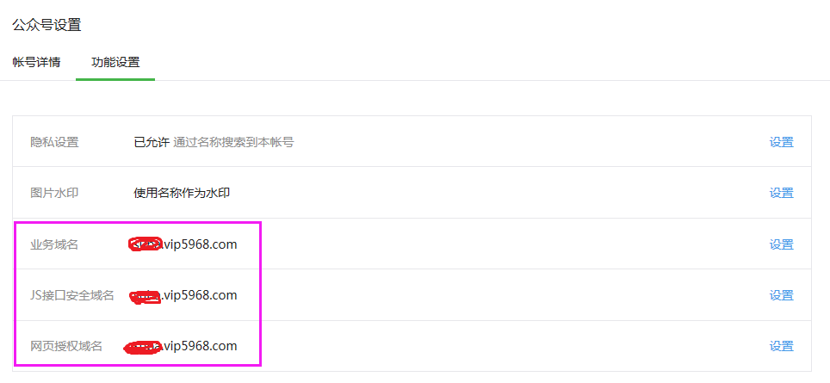

3、获取应用ID和应用秘钥填写在主系统后台的微信设置，点击保存获得微信菜单，秘钥错误或者不知道可在基本配置里面重置获取
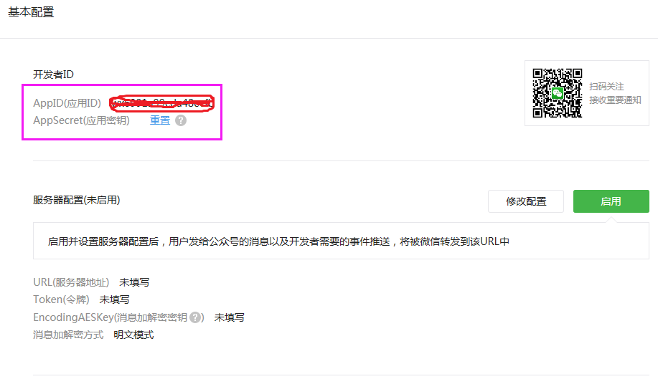
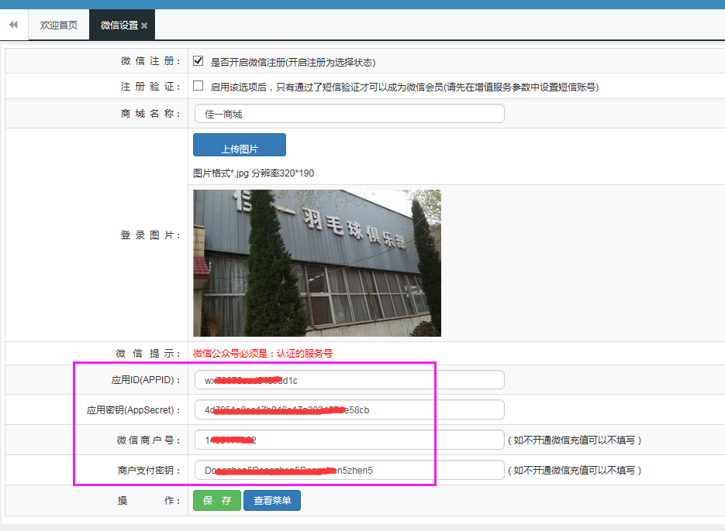

4、点击自定义菜单，将获取的微信菜单信息填写在子菜单名称和页面地址，填写完后点击保存按钮
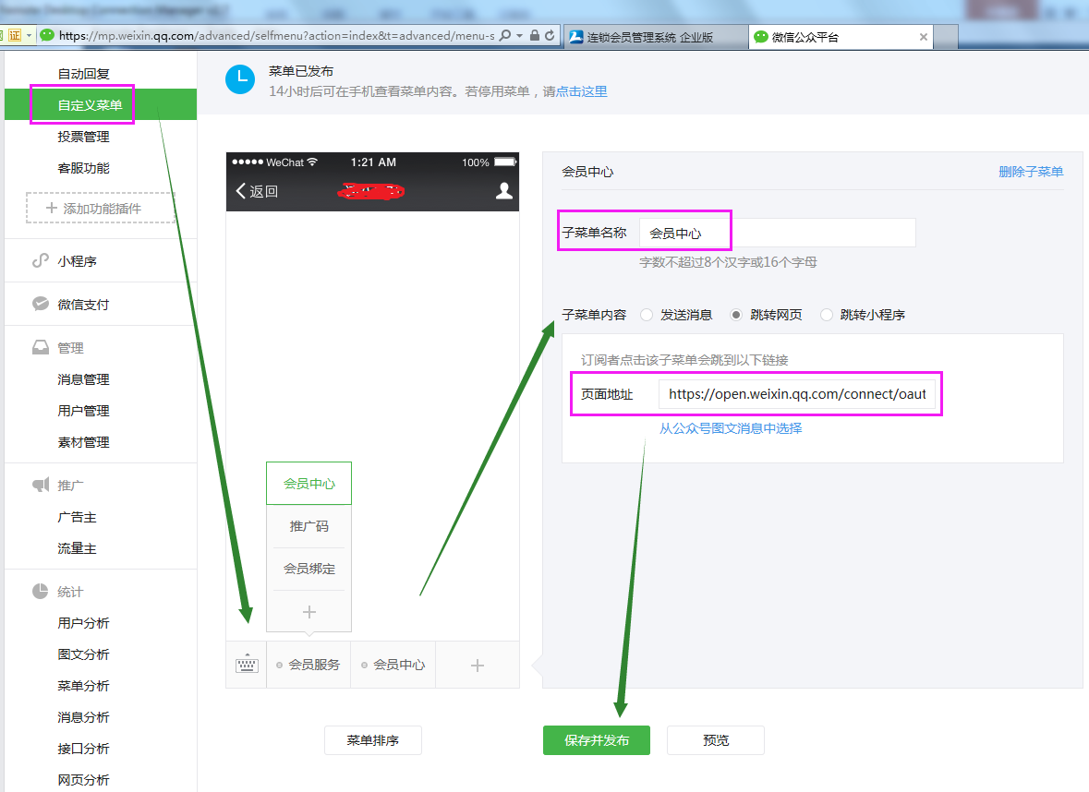
5、如果需要设置微信端的会员充值，点击微信支付的开发配置，填写支付授权目录（例如：http://域名/Mob），然后从商户信息里获取商户号，微信支付秘钥不正确或者不知道可在微信支付的微信支付商户平台设置
